DE LA PROBLEMÁTICA A LA INGENIERIA

Carlos Molina
Keller Acevedo
Thomas Ramírez
Kevin Sanabria

Universidad Minuto de Dios
Facultad de Pregrado
Soluciones de Ingeniería
Docente: Ingeniera Mónica Orozco

BOGOTÁ
Marzo 2026

DE LA PROBLEMÁTICA A LA INGENIERIA
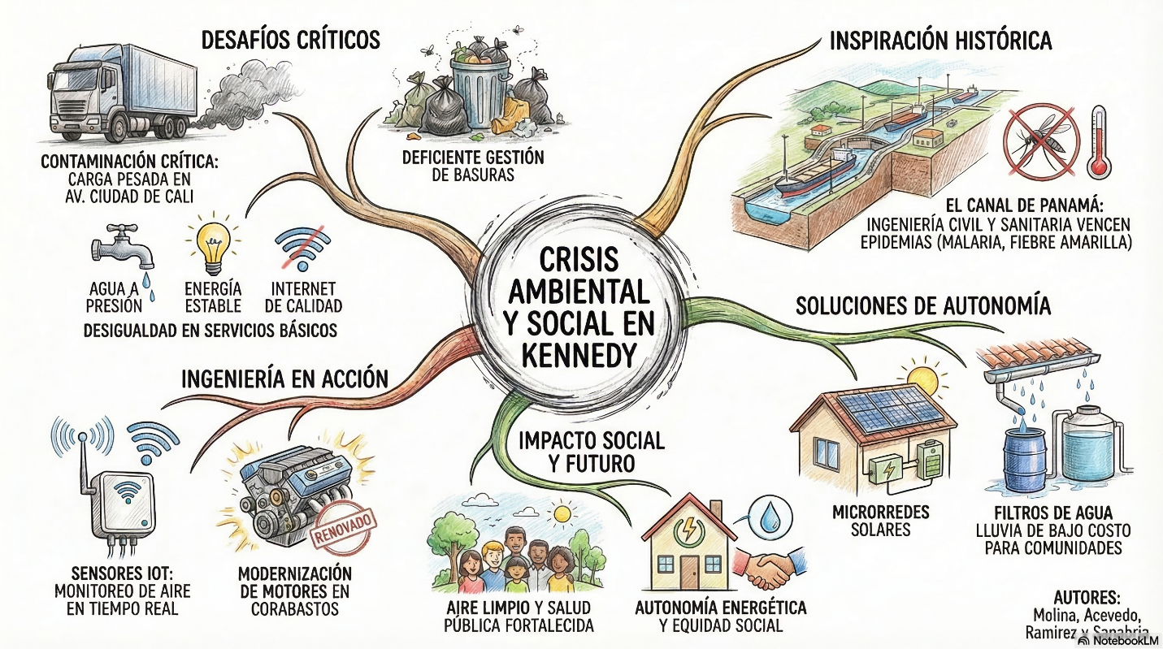
¿Qué está pasando en Kennedy?
La verdad, cuando nos pusimos a mirar el mapa de problemas de la Semana 1, lo de Kennedy nos pegó fuerte. No es solo que el aire se vea "gris" o que huela mal; es una situación crítica. Por la Avenida Ciudad de Cali pasan camiones pesados todo el tiempo y en zonas como Corabastos la basura se acumula de una forma que ya no es normal. Lo que más nos preocupa es que esto no se queda solo en el ambiente; se está convirtiendo en un lío de salud pública porque la gente se está enfermando más de los pulmones y su calidad de vida va para abajo.
Además, vimos que hay una brecha gigante. Mientras en unos lados todo funciona bien, en sectores de Kennedy el agua sale con poquita presión, la luz falla y ni hablar del internet. Sentimos que la gente de aquí tiene menos oportunidades de progresar solo por el lugar donde vive.
¿Por qué creemos que la ingeniería debe meterse en esto?
Sentimos que como futuros ingenieros no podemos solo quedarnos mirando. Es prioritario investigar esto porque la ingeniería tiene las herramientas para pasar de la queja a la acción. Por ejemplo, en lugar de solo decir que el aire está mal, podemos usar sensores inteligentes (IoT) para saber exactamente qué tan mal está en cada cuadra y avisar a la comunidad en tiempo real.
También es clave porque podemos proponer soluciones reales como modernizar los motores de los camiones viejos que botan humo negro por todo lado. Si logramos que la tecnología ayude a que la gente respire mejor y tenga servicios básicos más estables (como usar agua lluvia o energía solar en los barrios más alejados), estaríamos creando un modelo de desarrollo mucho más justo para todos.
Proyectos que nos inspiran
Para pensar en grande, nos fijamos en el Canal de Panamá. Parece un ejemplo lejano, pero tiene mucho que ver. Cuando lo estaban construyendo, se dieron cuenta de que no solo era excavar tierra, sino que tenían una crisis humanitaria por enfermedades como la malaria. La ingeniería sanitaria y civil tuvieron que trabajar juntas para salvar vidas y hacer la obra posible.
Esa misma idea de "ingeniería con propósito" es la que queremos aplicar en Kennedy: usar la técnica no solo para construir cosas, sino para conectar a la gente y mejorar su salud, tal como el canal transformó la logística y la economía de todo un país.
Autoridad del Canal de Panamá. (s.f.). Historia del Canal de Panamá. https://www.pancanal.com
Domínguez, P., Hoffmann, B., & Medina, M. P. (2025). Inequality in air pollution monitoring and exposure: Evidence from four Latin American cities. Banco Interamericano de Desarrollo. http://dx.doi.org/10.18235/0013465
Garcia Sánchez, J. J. (2025). Análisis de la calidad del aire de la ciudad de Bogotá, aplicando métodos estándar de limpieza y análisis de datos (Trabajo de grado). Universidad Nacional Abierta y a Distancia (UNAD). https://repository.unad.edu.co/handle/10596/75973
Marshall, J. D., & otros. (2023). Inequality in personal exposure to air pollution in transport microenvironments for commuters in Bogotá. Case Studies on Transport Policy. https://doi.org/10.1016/j.cstp.2023.100963
McCullough, D. (1977). The path between the seas: The creation of the Panama Canal, 1870–1914. Simon & Schuster.
Secretaría Distrital de Salud de Bogotá. (2017). Análisis de la problemática de contaminación del aire en Bogotá desde una perspectiva de salud. Boletín Epidemiológico Distrital – BED. https://doi.org/10.56085/01238590.278

